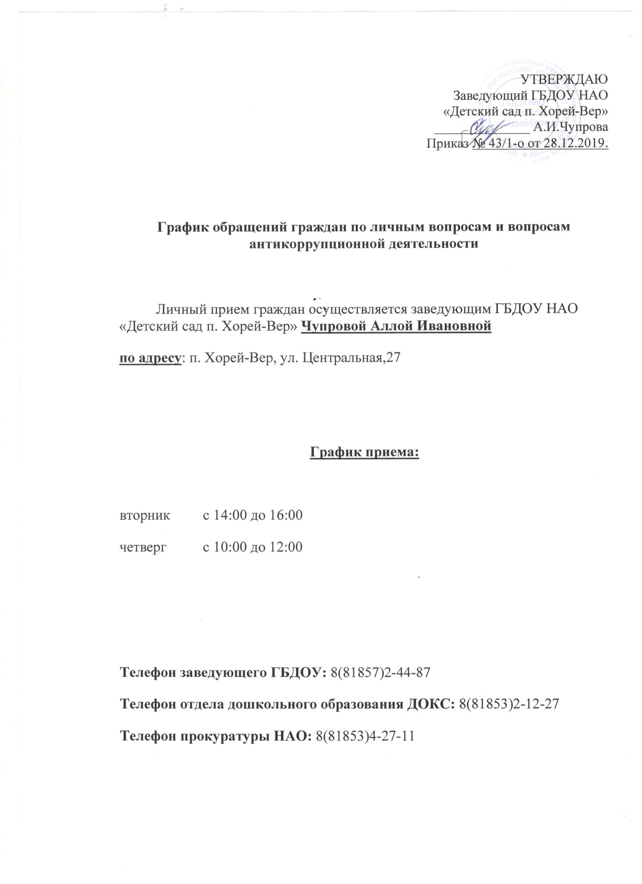

УТВЕРЖДАЮ
Заведующий ГБДОУ НАО
«Детский сад п. Хорей-Вер»
______________ А.И.Чупрова
Приказ № 43/1-о от 28.12.2019.

График обращений граждан по личным вопросам и вопросам антикоррупционной деятельности

Личный прием граждан осуществляется заведующим ГБДОУ НАО «Детский сад п. Хорей-Вер» Чупровой Аллой Ивановной
по адресу: п. Хорей-Вер, ул. Центральная,27

График приема:

вторник с 14:00 до 16:00
четверг с 10:00 до 12:00

Телефон заведующего ГБДОУ: 8(81857)2-44-87
Телефон отдела дошкольного образования ДОКС: 8(81853)2-12-27
Телефон прокуратуры НАО: 8(81853)4-27-11

